**20230328周考卷**

一、单选题（本大题共**8**小题，共**40.0**分）

1. 法国著名数学家布莱尔帕斯卡遇到两个赌徒向他提出的赌金分配问题：甲、乙两赌徒约定先赢满局者，可获得全部赌金法郎，当甲赢了局，乙赢了局，不再赌下去时，赌金如何分配假设每局两人输赢的概率各占一半，每局输赢相互独立，那么赌金分配比较合理的是(    )

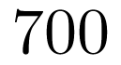

A. 甲法郎，乙法郎 B. 甲法郎，乙法郎  
C. 甲法郎，乙法郎 D. 甲法郎，乙法郎

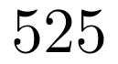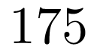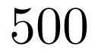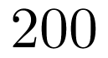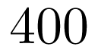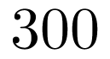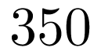

【答案】

*A*

【解析】

【分析】

本题考查相互独立事件的概率乘法公式，属于基础题．

【解答】

解：甲赢得法郎的概率为，

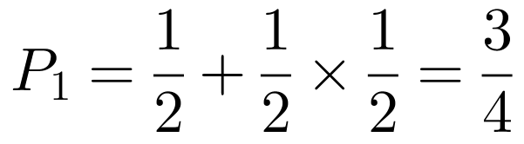

乙赢得法郎的概率为，

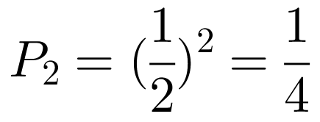

因此，这法郎中分配给甲法郎，分配给乙法郎故选*A*．

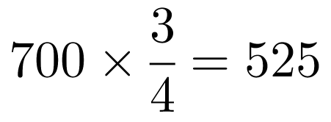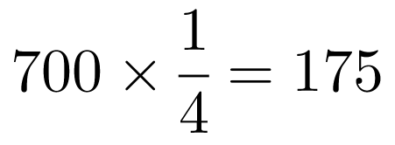

2. “杨辉三角”是中国古代重要的数学成就，它比西方的“帕斯卡三角形”早了多年．如图所示的是由“杨辉三角”拓展而成的三角形数阵，图中虚线上的数，，，，构成数列，记为该数列的第项，则(    )

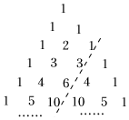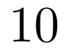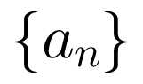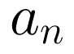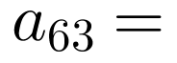

A.   
B.   
C.   
D.

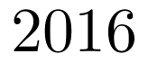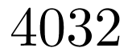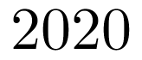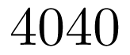

【答案】

*A*

【解析】

【分析】

本题考查累加法求数列的通项公式，属于基础题．  
观察图中的数据可得，，，利用累加法可求，从而可求的值．

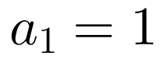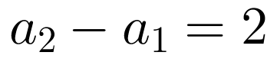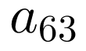

【解答】

解：设第个数为，  
则，  
，  
，  
，  
  
，  
累加可得，，  
，  
，  
故选：．

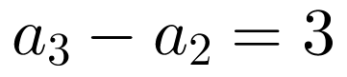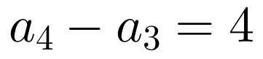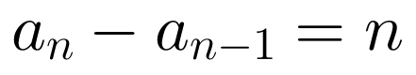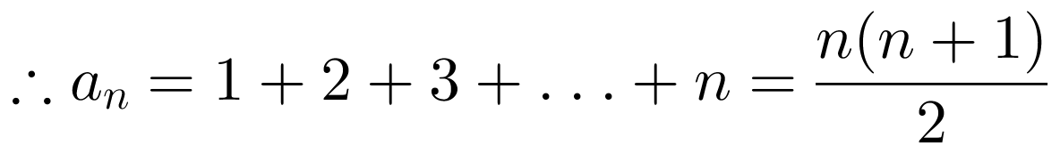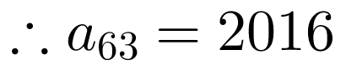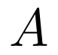

3. 我国著名数学家华罗庚先生曾说，数缺形时少直观，形缺数时难入微，数形结合百般好，隔裂分家万事休在数学的学习和研究中，经常用函数的图象研究函数的性质已知函数的图象可能为(    )

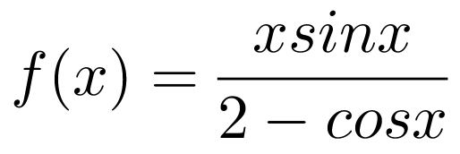

A. B.   
C. D.

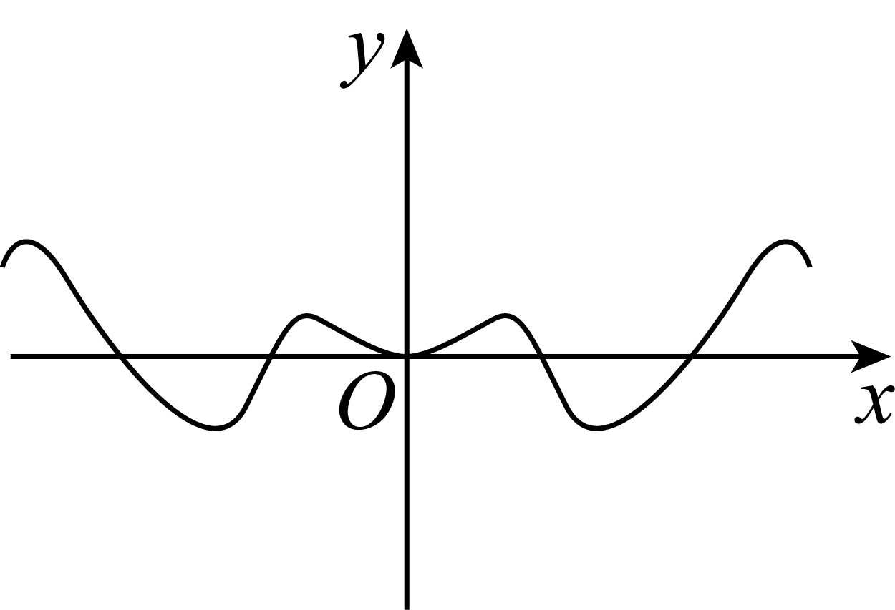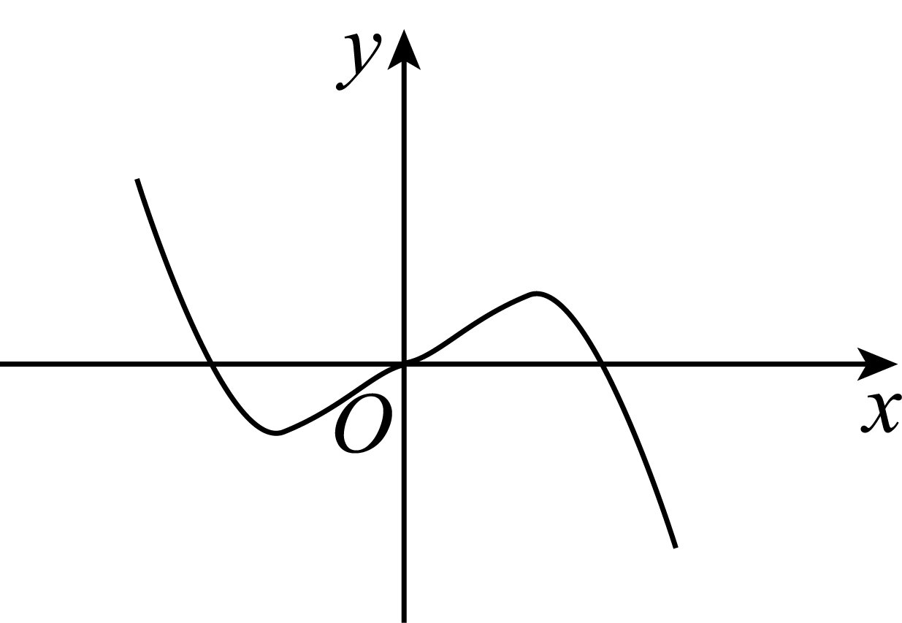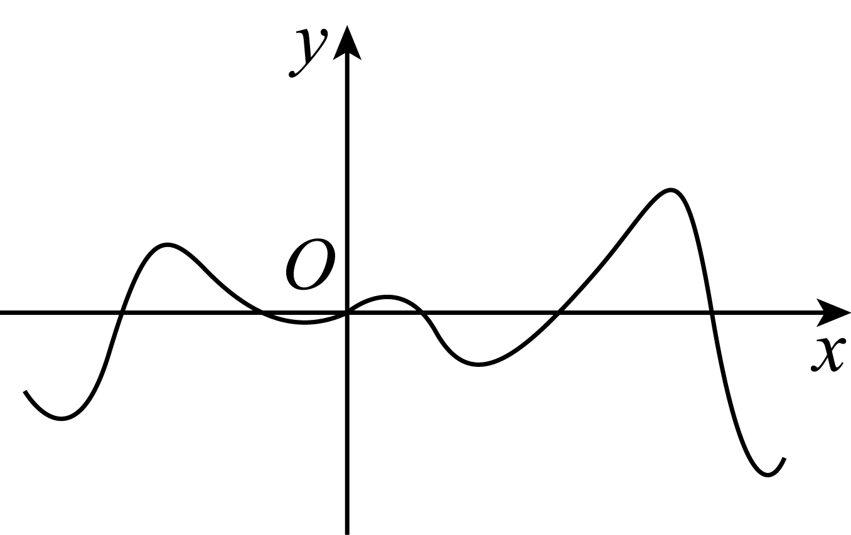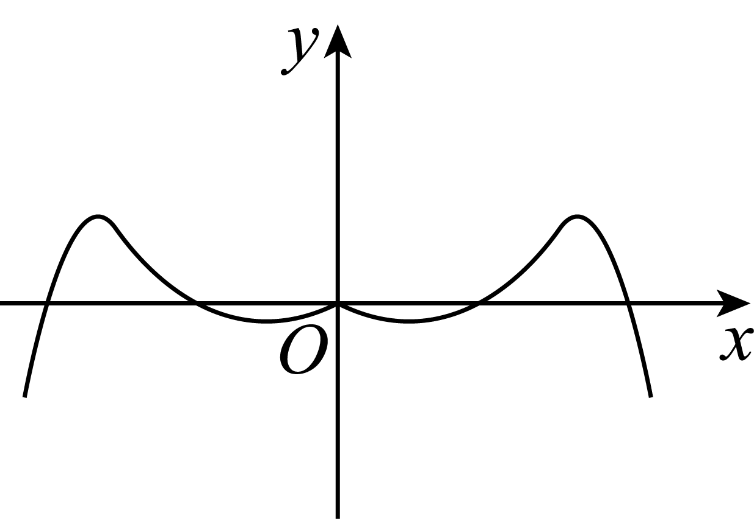

【答案】

*A*

【解析】

【分析】

本题主要考查函数图象的识别和判断，结合函数的奇偶性和对称性，利用排除法是解决本题的关键，属于常考题．  
判断函数的奇偶性和对称性，结合当时的函数符号进行排除即可．

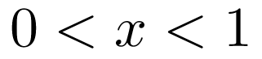

【解答】

解：，则函数是偶函数，图象关于轴对称，排除，，  
当时，，排除．  
故选：．

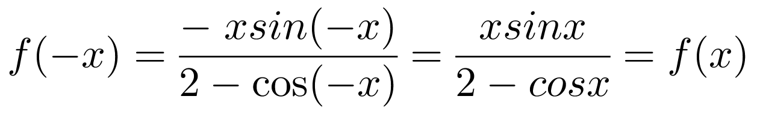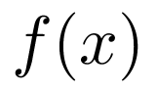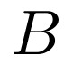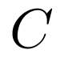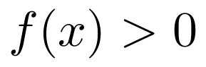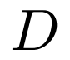

4. 中国南北朝时期的著作孙子算经中，对同余除法有较深的研究设，，为整数，若和被除得余数相同，则称和对模同余记为若，，则的值可以是(    )

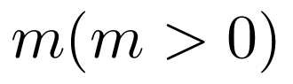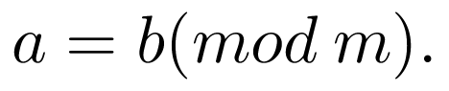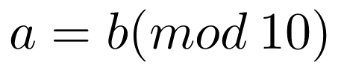

A. B. C. D.

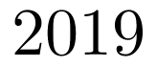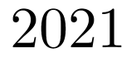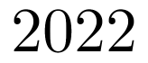

【答案】

*A*

【解析】

【分析】

本题考查与二项式定理有关的问题，属于综合题．

【解答】

解：  ， 除以的余数为四个选项中，除以的余数为，故选*A*．

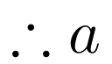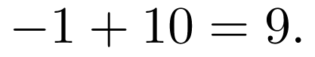

5. 武汉疫情爆发后，某医院抽调名医生，名护士支援武汉的三家医院，规定每家医院安排医生一名，护士至少一名，则不同的安排方案有(    )



A. 种 B. 种 C. 种 D. 种

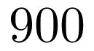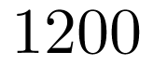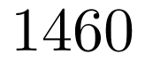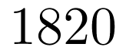

【答案】

*A*

【解析】

【分析】

本题考查排列组合的应用，涉及分步计数原理的应用，属于基础题．  
根据题意，分步依次分析名医生和名护士的安排方案数目，由分步计数原理计算可得答案．



【解答】

解：根据题意，分步进行分析：



将名医生安排到三家医院，  
有种安排方法，  
将名护士分为组，安排到三家医院，  
有种安排方法．  
综上所述，则有种不同的安排方案．  
故选：．

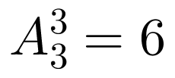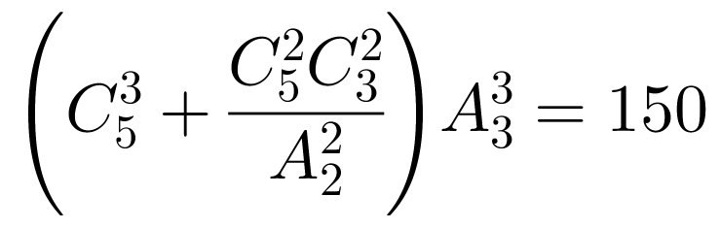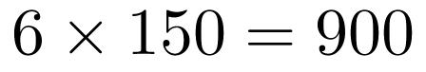

6. 以为焦点且与直线有公共点的椭圆中，离心率最大的椭圆方程是(    )

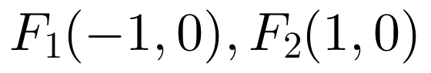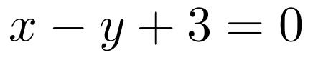

A. B. C. D.

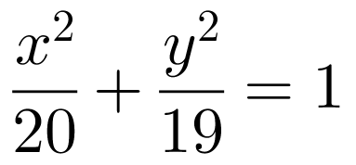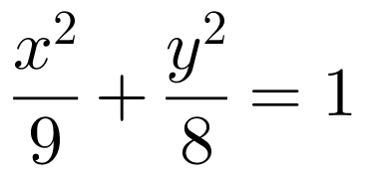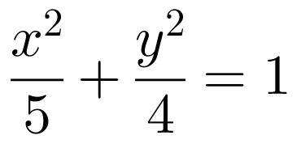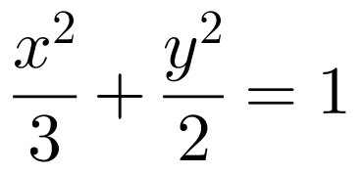

【答案】

*C*

【解析】

【分析】

本题考查椭圆的标准方程和简单性质，求解的最大值是解题的关键，属于较难题．  
设出椭圆的方程为，求出离心率的平方，将直线方程代入椭圆方程得到关于的一元二次方程的判别式大于，求出 的最小值，此时的离心率最大．

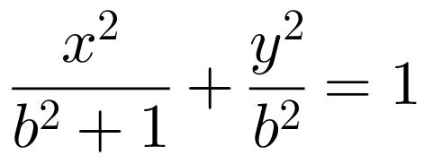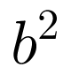

【解答】

解：由题意知，，，故可设椭圆的方程为，  
离心率的平方为：   ，  
直线与椭圆有公共点，将直线方程代入椭圆方程得  
，  
由 ，  
，，或舍去，  
 的最小值为，  
的最大值为，此时，，  
离心率最大的椭圆方程是：，  
故选*C*．

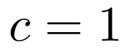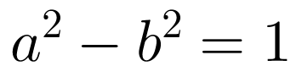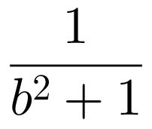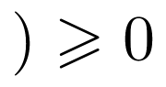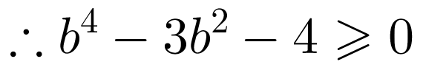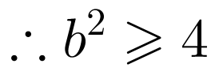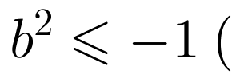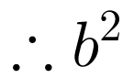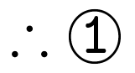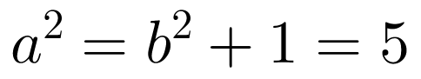

7. 九章算术中将底面是直角三角形的直三棱柱称之为“堑堵”，将底面为矩形，一条侧棱垂直于底面的四棱锥称之为“阳马”在如图所示的堑堵中，，，，则在堑堵中截掉阳马后的几何体的外接球的表面积是(    )

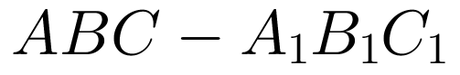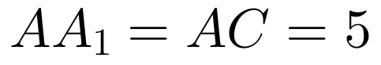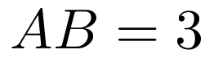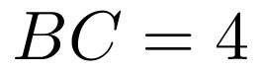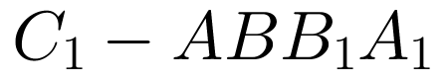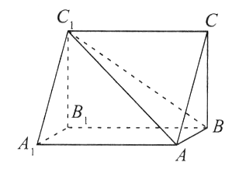

A. B. C. D.

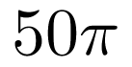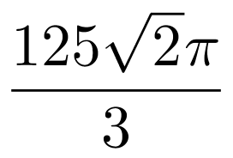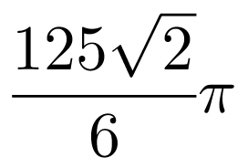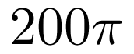

【答案】

*A*

【解析】

【分析】

本题考查球的切接问题、球的表面积公式，属于中档题．

【解答】

解：在堑堵中截掉阳马后，剩余的几何体为三棱锥，该几何体与堑堵的外接球是同一个球．

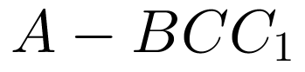

，，， ，，

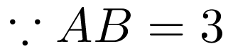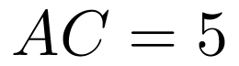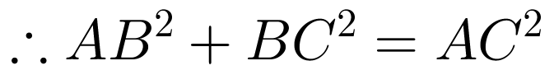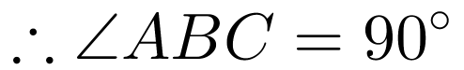

的外接圆直径为，堑堵的外接球的直径为，．

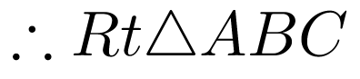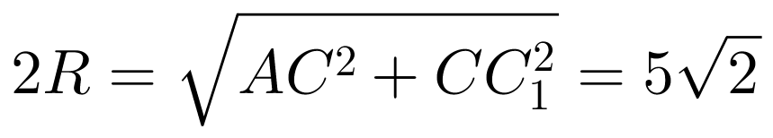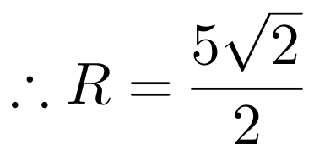

因此，在堑堵中截掉阳马后的几何体的外接球的表面积是故选*A*．

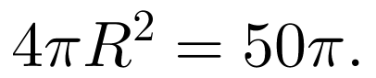

8. 若函数在区间上，对，，，，，为一个三角形的三边长，则称函数为“三角形函数”已知函数在区间上是“三角形函数”，则实数的取值范围为(    )

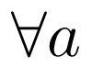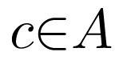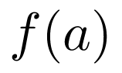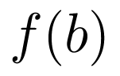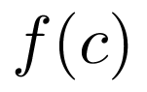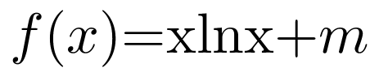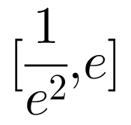

A. B. C. D.

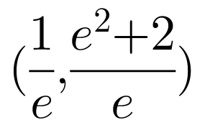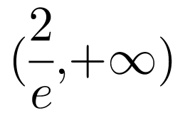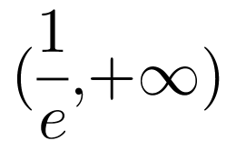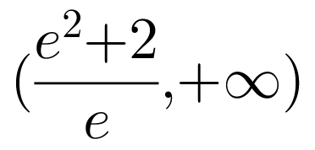

【答案】

*D*

【解析】

【分析】

本题考查的知识点是函数的最值，能正确理解为“三角形函数”的概念是解答的关键，属于中档题．  
若为“三角形函数”，则在区间上，函数的最大值和最小值应满足：，利用导数求出函数的最值，可得实数的取值范围．

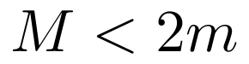

【解答】

解：若为区域上的“三角形函数”，则在区间上，函数的最大值和最小值应满足：，  
在区间上是“三角形函数”，  
，  
当时，，函数单调递减；  
当时，，函数单调递增；  
故当时，函数取最小值，  
又由，，  
故当时，函数取最大值，  
，  
解得：，  
故选 *D*．

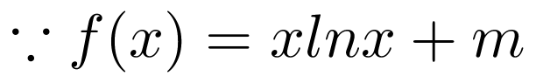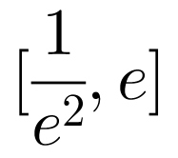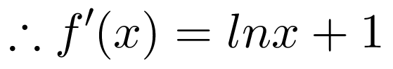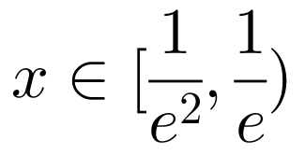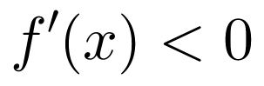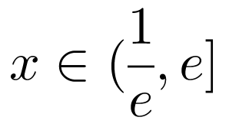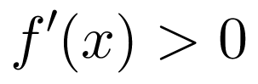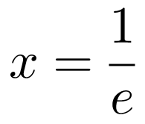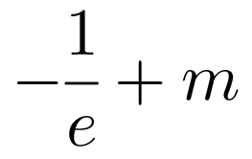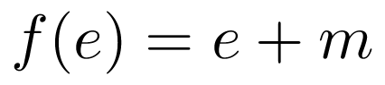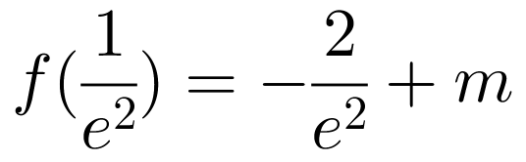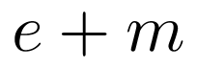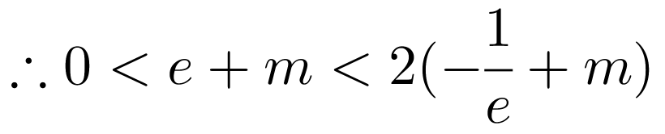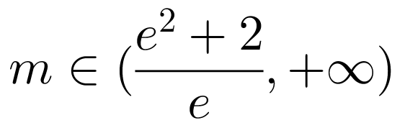

二、多选题（本大题共**4**小题，共**20.0**分）

9. 将四个不同的小球放入三个分别标有，，号的盒子中，不允许有空盒子，下列结果正确的有(    )



A. B. C. D.

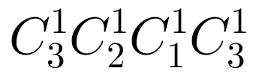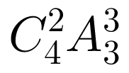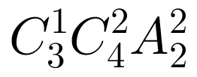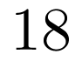

【答案】

*BC*

【解析】

【分析】

本题考查排列、组合的应用，涉及分步计数原理的应用，属于中档题．  
根据题意，分析可得三个盒子中有个中放个球，有种解法：解法一：分步进行分析：、先将四个不同的小球分成组，、将分好的组全排列，对应放到个盒子中，由分步计数原理计算可得答案；解法二：分步进行分析：、在个小球中任选个，在个盒子中任选个，将选出的个小球放入选出的小盒中，、将剩下的个小球全排列，放入剩下的个小盒中，由分步计数原理计算可得答案，综合种解法即可得答案．



【解答】

解：根据题意，四个不同的小球放入三个分别标有，，号的盒子中，且没有空盒，则三个盒子中有个盒子放个球，剩下的个盒子中各放个，  
有种解法：  
解法一：分步进行分析：  
先将四个不同的小球分成组，有种分组方法；  
将分好的组全排列，对应放到个盒子中，有种放法；  
则没有空盒的放法有种；  
解法二：分步进行分析：  
在个小球中任选个，在个盒子中任选个，将选出的个小球放入选出的盒中，有种情况；  
将剩下的个小球全排列，放入剩下的个小盒中，有种放法；  
则没有空盒的放法有种．  
经计算，中数值都是，  
故选：．

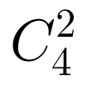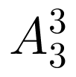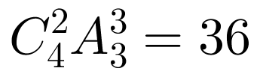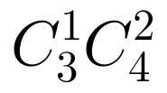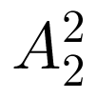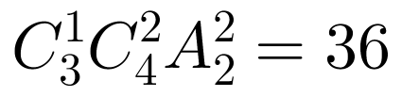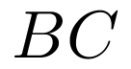

10. 、、、、五个人并排站在一起，则下列说法正确的有(    )

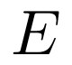

A. 若、两人站在一起有种方法  
B. 若、不相邻共有种方法  
C. 若在左边有种排法  
D. 若不站在最左边，不站最右边，有种方法

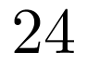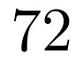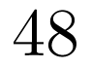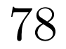

【答案】

*BD*

【解析】

【分析】

本题主要考查排列组合的应用，分类加法与分步乘法计数原理的应用，考查学生的计算能力，属于中档题．  
根据题意，利用排列与排列数公式，组合与组合数公式，以及分类加法与分步乘法计数原理逐项进行判断即可得到结果．

【解答】

解：若、两人在一起，将、捆绑在一起看作一个元素，则有种方法，故*A*错误；  
若、两人不相邻，将、、排列后的个空中选择个空排列、，共有种方法，故*B*正确；  
因为不是在的左边就是在的右边，若在左边有种方法，故*C*错误；   
因为在最左边的站法有种，站最右边站法有种，且站在最左边，站最右边有种，  
故若不站在最左边，不站在最右边共有种方法，故*D*正确．  
故选*BD*．

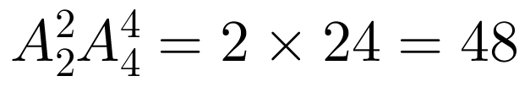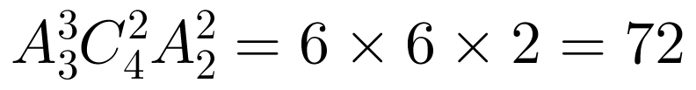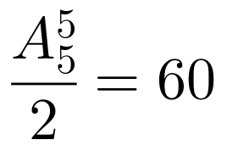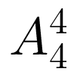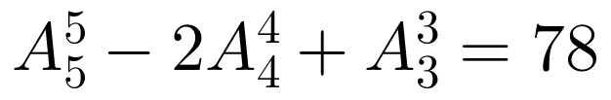

11. 在数学中，布劳威尔不动点定理是拓补学里一个非常重要的不动点定理，它得名于荷兰数学家鲁伊兹布劳威尔，简单的讲就是对于满足一定条件的连续函数，存在一个点，使得，那么我们称该函数为“不动点”函数，而称为该函数的一个不动点，依据不动点理论，下列说法正确的是．(    )

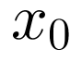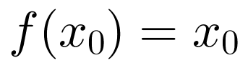

A. 为不动点函数  
B. 为不动点函数  
C. 为不动点函数  
D. 为不动点函数

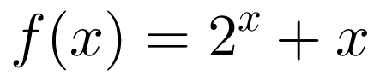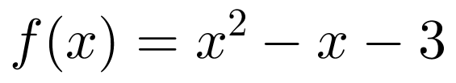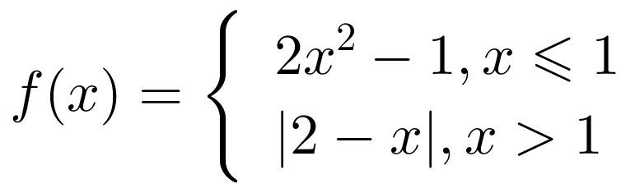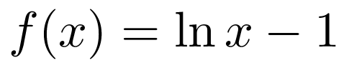

【答案】

*BC*

【解析】

【分析】

本题考查方程的根，考查函数新定义问题，属于较难题．  
由条件可逐项求解验证是否满足题意，即可得到结果．

【解答】

解：对于选项*A*：令不存在，该函数不是“不动点”函数；  
对于选项*B*：令，  
解得 或，该函数为“不动点”函数；  
对于选项*C*：当时，令解得或；  
当时，，解得舍．  
当时，  
该函数为“不动点”函数；  
对于选项*D*：设，则．  
在上，；在上，．  
所以．  
即，即方程无解，该函数不是“不动点”函数．  
故选：．

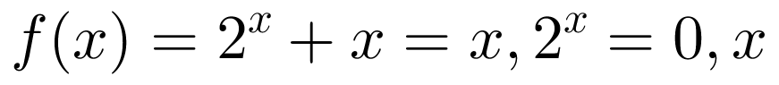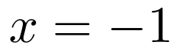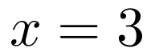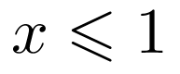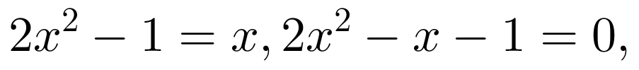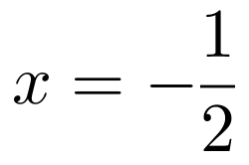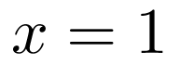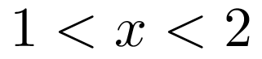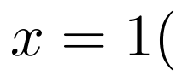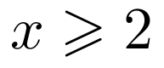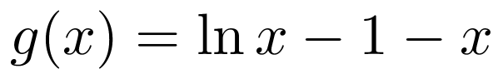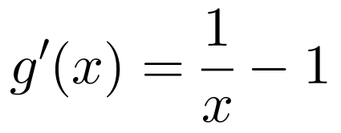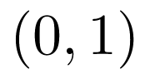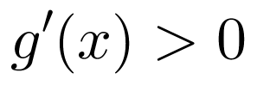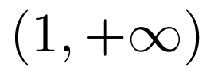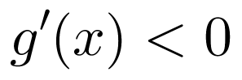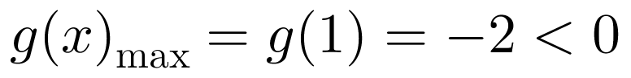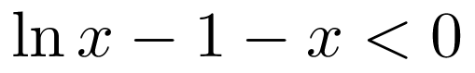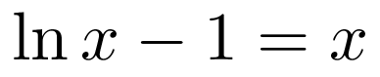

12. 多选给定两个不共线的空间向量与，定义叉乘运算：规定：为同时与，垂直的向量，，三个向量构成右手系如图，如图，在长方体中，，，则下列结论正确的是(    )

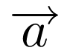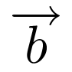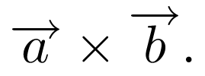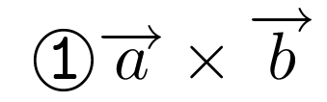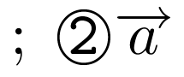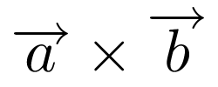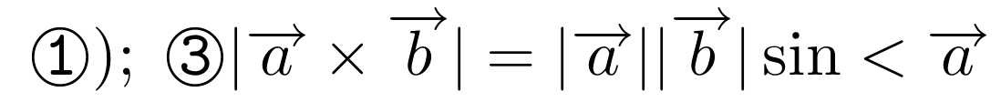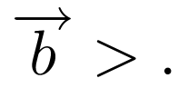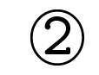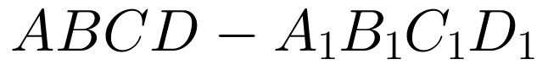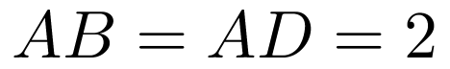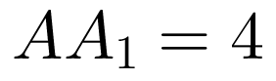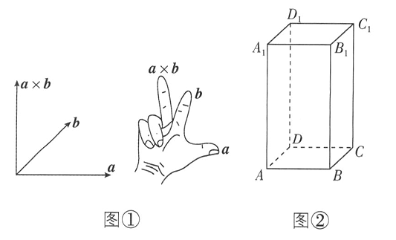

A.   
B.   
C.   
D.

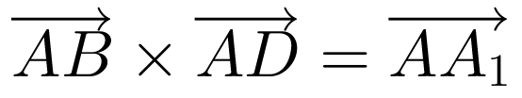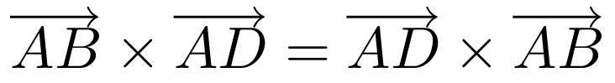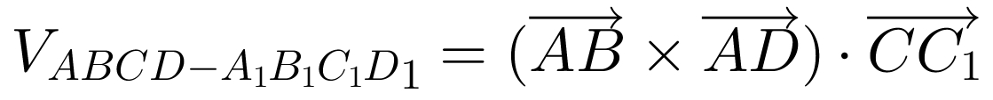

【答案】

*ACD*

【解析】

【分析】

本题考查空间向量运算的新定义及空间向量数量积的运算，属于拔高题．

【解答】

解：对于同时与，垂直，，

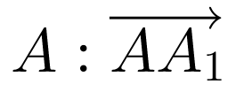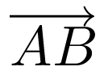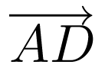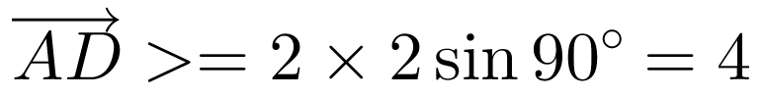

又因为，所以且，，构成右手系，故成立，故*A*正确．

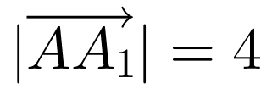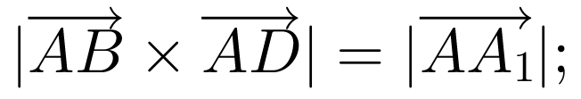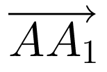

对于根据，，三个向量构成右手系，且由可知，，则，故*B*错误．

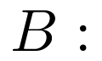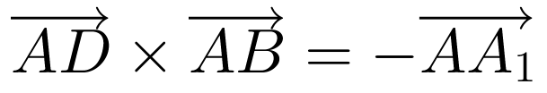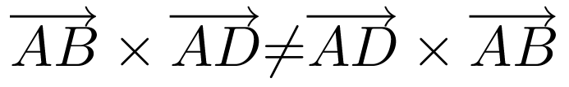

对于，且与同向共线

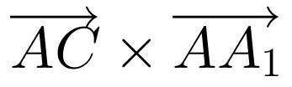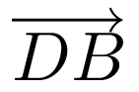

，且与同向共线

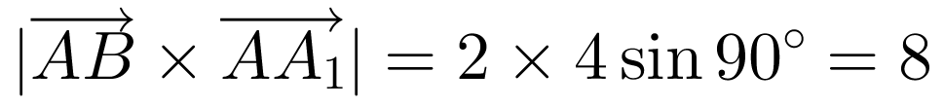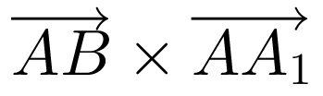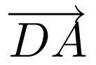

又，且与同向共线，即与同向共线

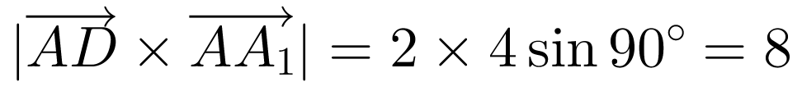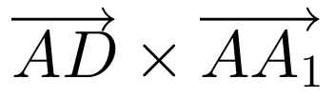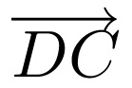

所以，且与同向共线，

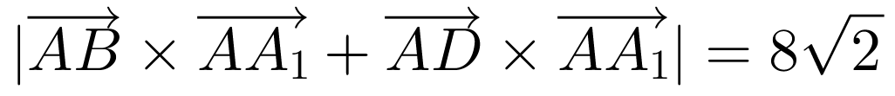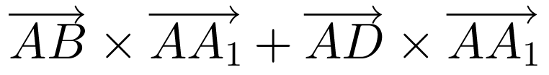

所以，故*C*正确．



对于长方体的体积，

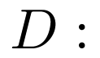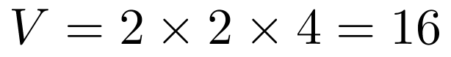

，所以，故*D*正确．



故选*ACD*．

三、填空题（本大题共**4**小题，共**20.0**分）

13. 在，，三地爆发了流感，这三个地区分别有，，的人患了流感，假设这三个地区人口数的比为，现从这三个地区中任选一人，这个人患流感的概率是          ．

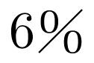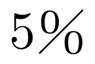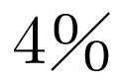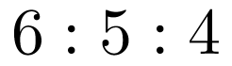

【答案】

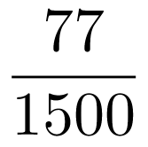

【解析】

【分析】

本题考查全概率的应用，属于中档题   
设事件为此人患有流感，，，分别代表此人来自甲，乙，丙三个地区，根据题意可得 即可求解

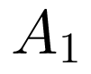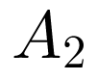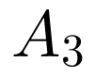

【解答】

解：设事件为此人患有流感，，，分别代表此人来自甲，乙，丙三个地区，   
根据题意可知：   
，   
，   
，   
，，，   
   
．  
故答案为：．

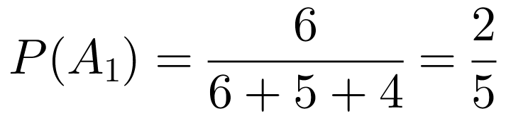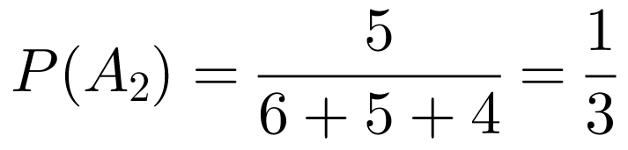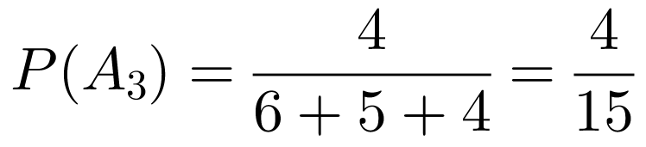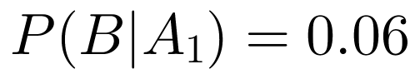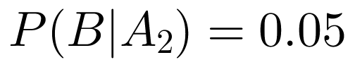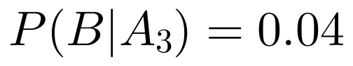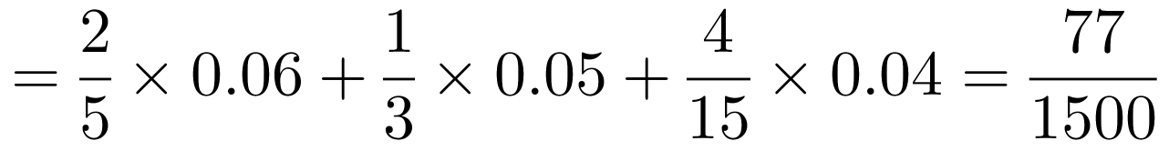

14. 的展开式中的系数为          用数字作答．

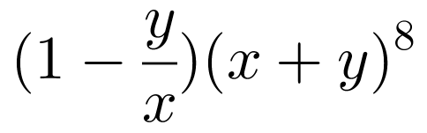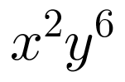

【答案】

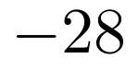

【解析】

【分析】

本题考查二项展开式的特定项与特定项的系数，属于基础题．  
结合展开式的通项公式求解即可．

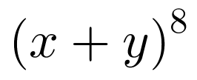

【解答】

解：因为展开式的通项，  
令，则的系数为；令，则的系数为，  
所以的系数为．

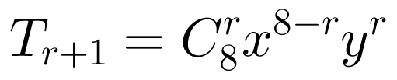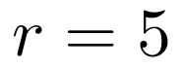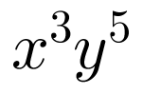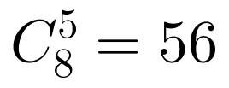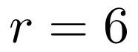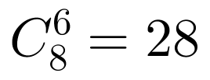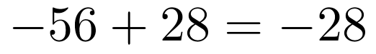

15. 如果不是等差数列，但若，使得，那么称为“局部等差”数列．已知数列的项数为，其中，，，，，记事件：集合；事件：为“局部等差”数列，则_________

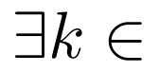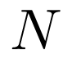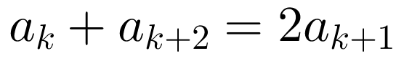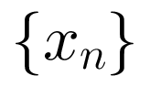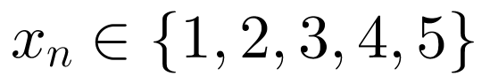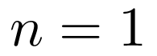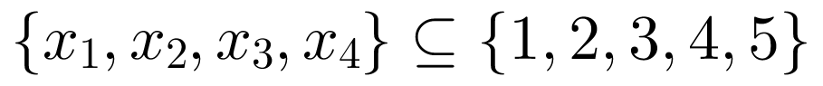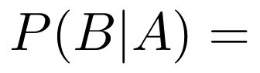

【答案】



【解析】

【分析】

本题主要考查了条件概率的求法，综合运用了等差数列与集合的知识，理解题意是解决此类题的关键，属中档题．  
分别求出事件与事件的基本事件的个数，用计算结果．

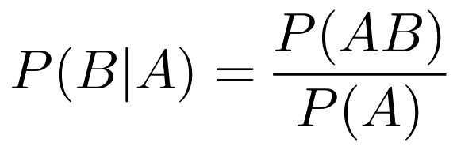

【解答】

解：由题意知，事件共有个基本事件，  
事件：“局部等差”数列共有个基本事件：  
其中含，，的局部等差数列分别为，，，和，，，和，，，共个，  
含，，的局部等差数列同理也有个，共个；  
含，，的和含，，的与上述相同，也有个；  
含，，的有，，，和，，，共个，含，，的同理也有个；  
含，，的有，，，和，，，和，，，和，，，共个，  
含，，的同理也有个．  
．

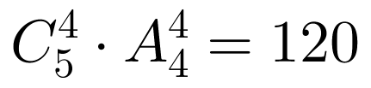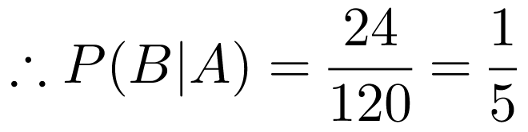

16. 过抛物线焦点的直线与抛物线交于，两点，点，在抛物线准线上的射影分别为，，，点在抛物线的准线上若是的角平分线，则点到直线的距离为          ．

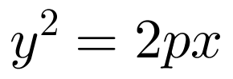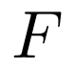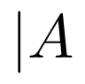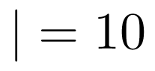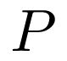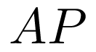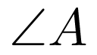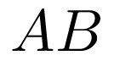

【答案】



【解析】

【分析】

本题考查抛物线的定义，简单几何性质，属于综合题．

【解答】

解：设线段的中点在准线上的投影为，则轴，且为的中点，  
，则，  
又，  
而是的角平分线，所以点与点重合，  
即，  
又点为斜边的中点，过作垂线，为垂足，  
则，．  
即点到直线的距离为．

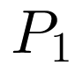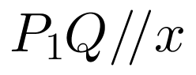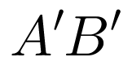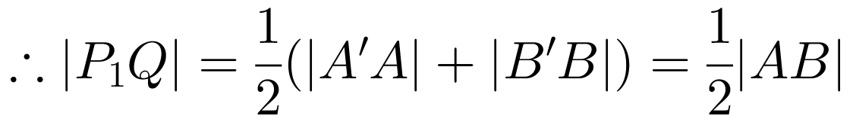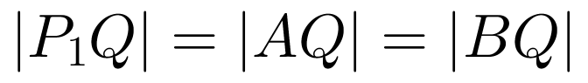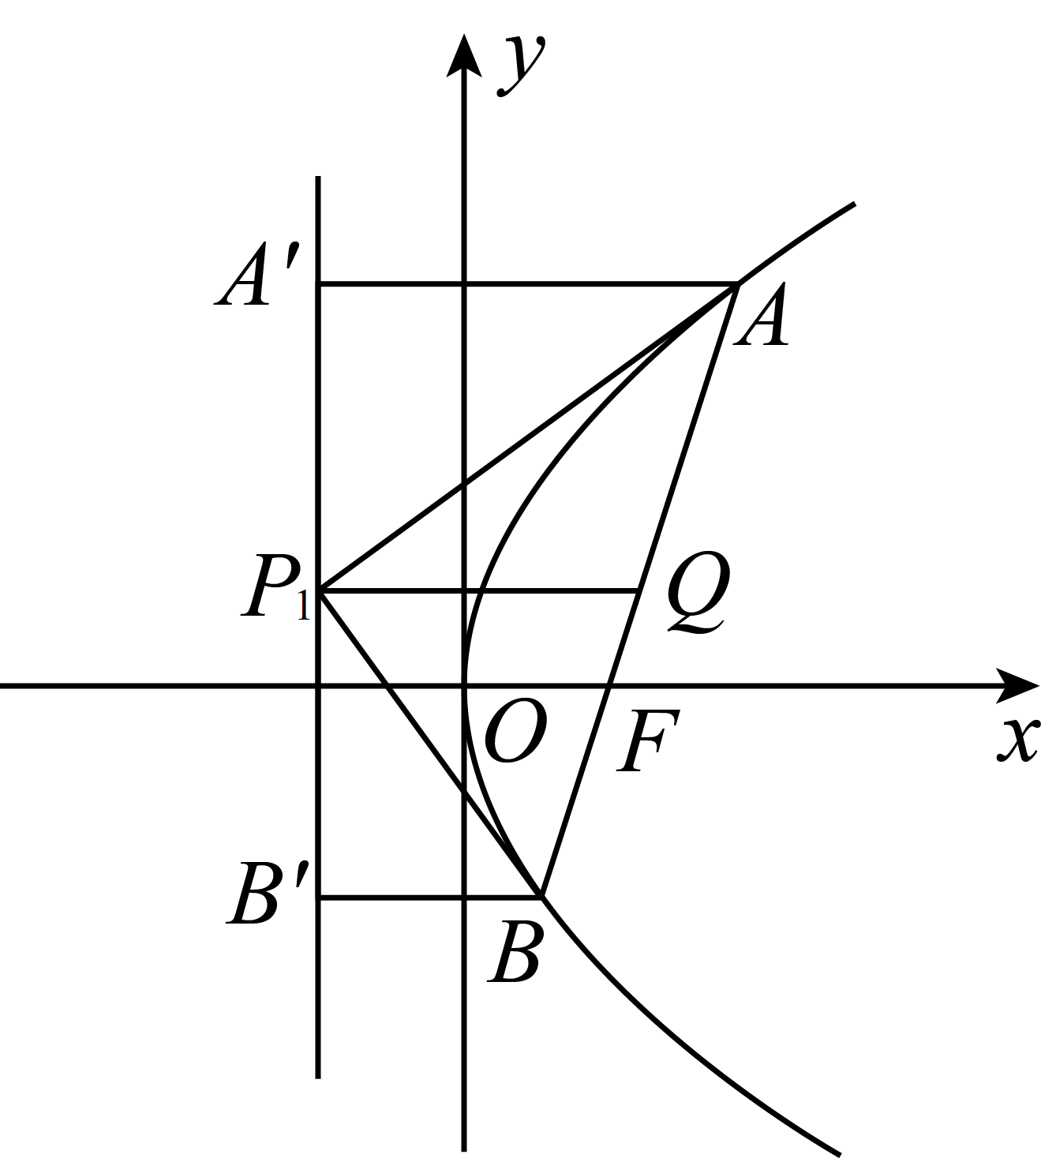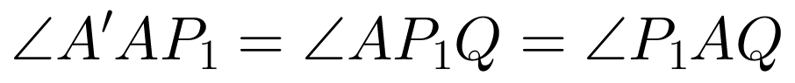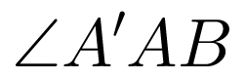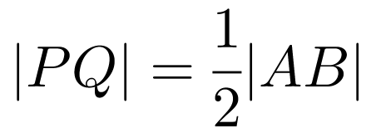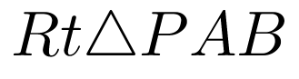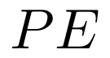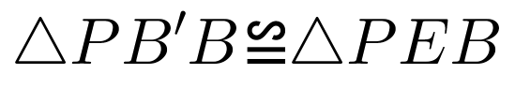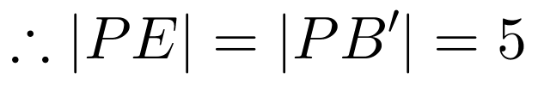

四、解答题（本大题共**6**小题，共**72.0**分）

17. 本小题分  
已知中，且．

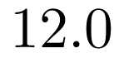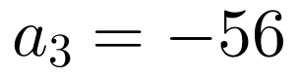

求的值；

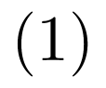

求的值．

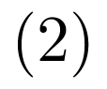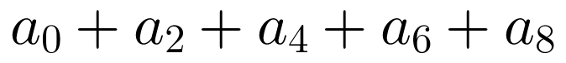

【答案】

解：因为中，  
展开式的通项为，  
所以，  
解得．  
中，  
令，可得，  
令，可得，  
两式相加除以，可得．

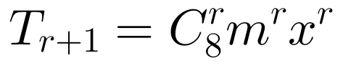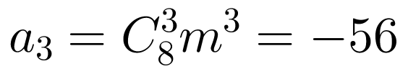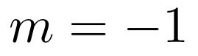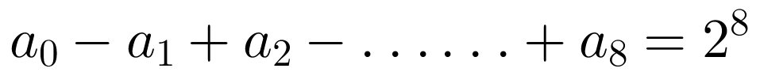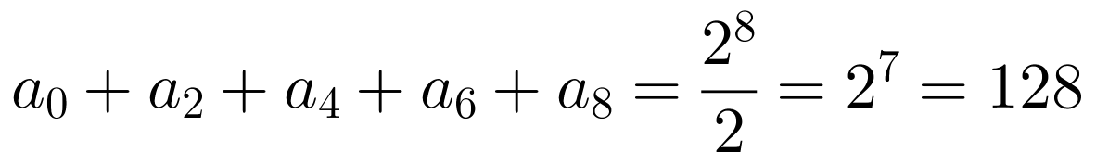

【解析】本题主要考查二项式定理的应用，二项展开式的应用，以及赋值法的应用，属于基础题．  
由二项展开式的通项公式即可求解；  
分别令，，即可求解的值．



18. 本小题分



设等差数列的前项和为，且，．

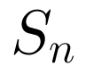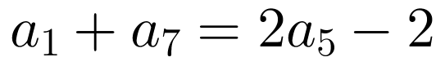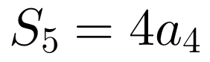

求数列的通项公式；设，求的前项和的最小值．

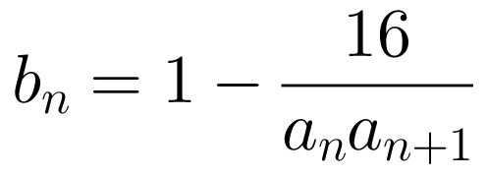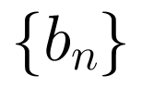

【答案】

解：设为等差数列的公差，  
由题知，  
，  
；  
，  
的前项和为：  
，  
，  
，  
，  
当且仅当时等号成立，  
的前项和的最小值为．

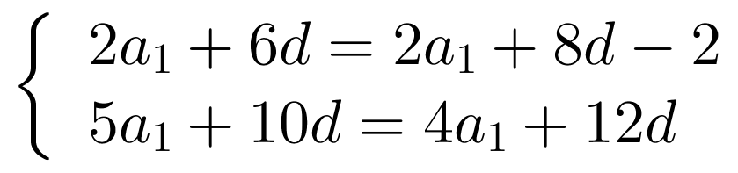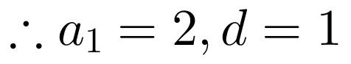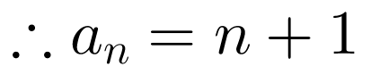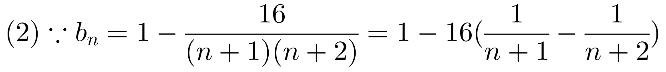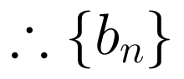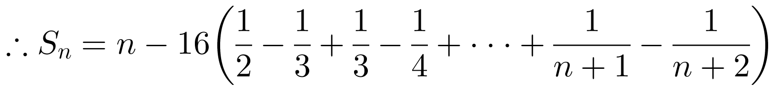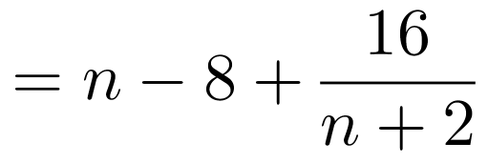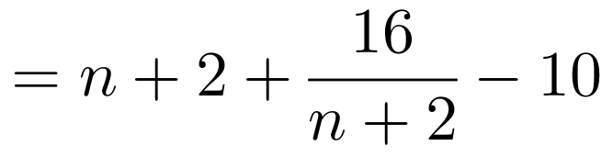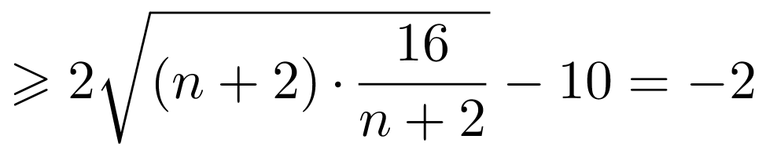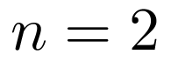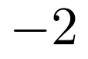

【解析】本题考查了等差数列的通项公式，以及利用裂项相消法求数列的和的应用．  
根据条件，利用等差数列的通项公式，得到，得到首项和公差，从而得到数列的通项公式；  
根据题意，得到，利用裂项相消法，得到数列的前项和，结合基本不等式，得到结果．

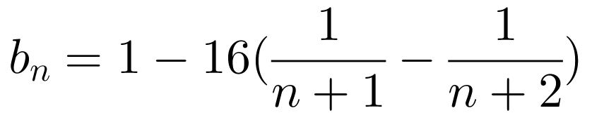

19. 本小题分



现有一堆颜色不同，形状一样的小球放入两个袋中，其中甲袋有个红色小球，个白色小球，乙袋中有个红色小球，个白色小球．



分别从甲乙两袋中各取一个小球相互无影响，求两个小球颜色不同的概率；



先从两袋中任取一袋，然后在所取袋中任取一球，求取出为白球的概率；



将两袋合为一袋，然后在袋中任取球，设所取个球中红球的个数为，求的分布列．

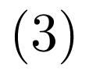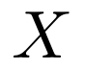

【答案】

解：设事件为“从甲袋中取出红球”，事件为“从乙袋中取出红球”，事件为“两球颜色不同”，则，，

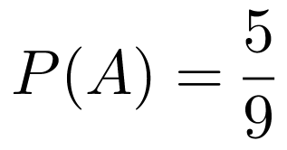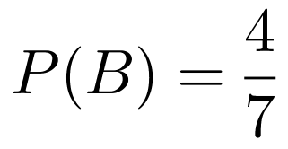

所以．



设事件为“取出为白球”，事件为“取到甲袋”，事件为“取到乙袋”，

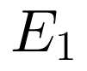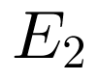

则，，，

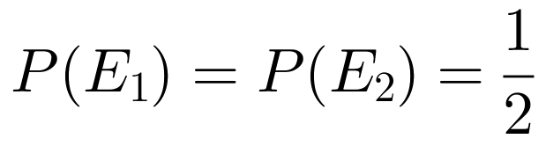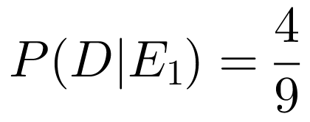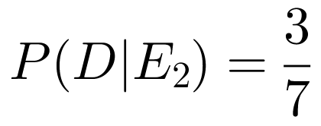

．



合为一袋后，有个红球和个白球，则的取值范围应为，

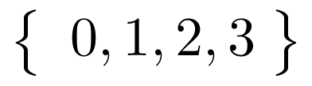

；；；．

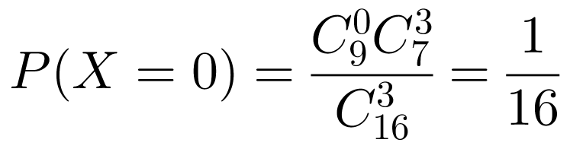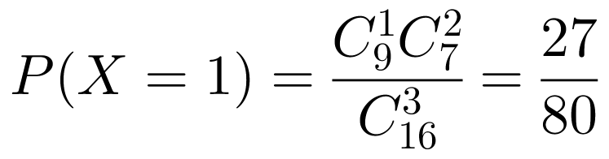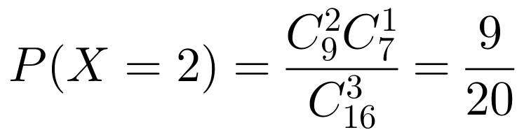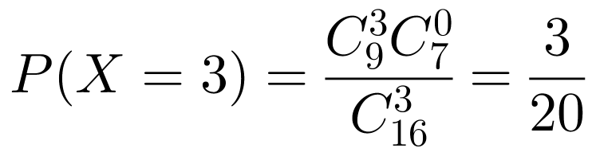

|  |  |  |  |  |
| --- | --- | --- | --- | --- |
|  |  |  |  |  |
|  |  |  |  |  |

【解析】本题考查概率的求法，考查离散型随机变量的分布列，解题时要认真审题，注意排列组合知识的合理运用．  
设事件为“从甲袋中取出红球”，事件为“从乙袋中取出红球”，事件为“两球颜色不同”，则根据求解即可；  
设事件为“取出为白球”，事件为“取到甲袋”，事件为“取到乙袋”，从而根据计算即可；  
合为一袋后，有个红球和个白球，则的取值范围应为，从而求出其相应概率，则可得的分布列．

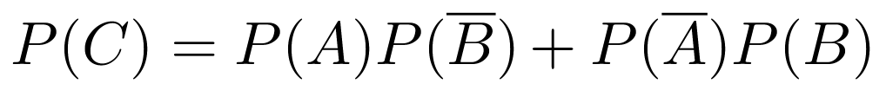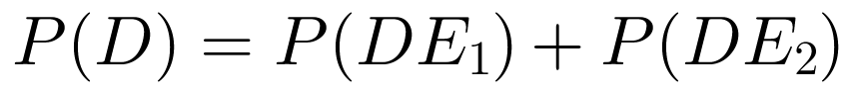

20. 本小题分



年月日，是第个世界粮食日中国工程院院士袁隆平海水稻团队迎来了海水稻的测产收割，其中宁夏石嘴山海水稻示范种植基地测产，亩产超过公斤，通过推广种植海水稻，实现亿亩荒滩变粮仓，大大提高了当地居民收入某企业引进一条先进食品生产线，以海水稻为原料进行深加工，发明了一种新产品，若该产品的质量指标值为，其质量指标等级划分如下表：

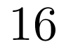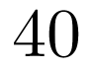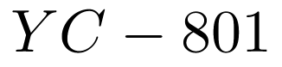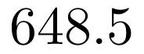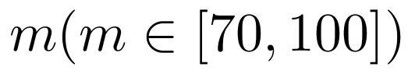

|  |  |  |  |  |  |
| --- | --- | --- | --- | --- | --- |
| 质量指标值 |  |  |  |  |  |
| 质量指标等级 | 良好 | 优秀 | 良好 | 合格 | 废品 |

为了解该产品的经济效益并及时调整生产线，该企业先进行试生产现从试生产的产品中随机抽取了件，将其质量指标值的数据作为样本，绘制如下频率分布直方图：

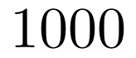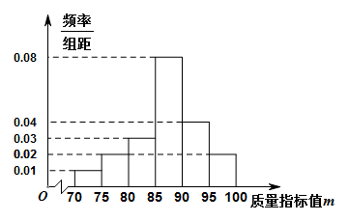

若将频率作为概率，从该产品中随机抽取件产品，记“抽出的产品中至少有件不是废品”为事件，求事件发生的概率；



若从质量指标值的样本中利用分层抽样的方法抽取件产品，然后从这件产品中任取件产品，求质量指标值的件数的分布列及数学期望；

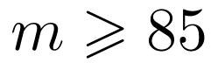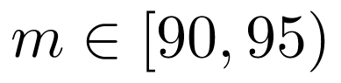

若每件产品的质量指标值与利润单位：元的关系如下表：

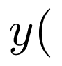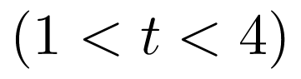

|  |  |  |  |  |  |
| --- | --- | --- | --- | --- | --- |
| 质量指标值 |  |  |  |  |  |
| 利润元 |  |  |  |  |  |

试分析生产该产品能否盈利？若不能，请说明理由；若能，试确定为何值时，每件产品的平均利润达到最大参考数值：，

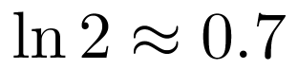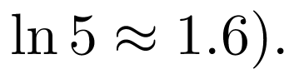

【答案】

解：设事件的概率为，  
则由频率分布直方图可得，件产品为废品的概率为，  
即．

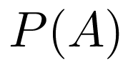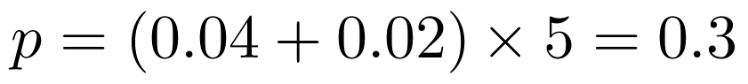

由频率分布直方图可知，质量指标值大于或等于的产品中，

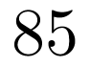

的频率为；

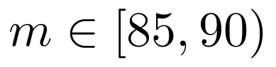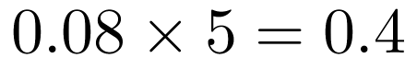

的频率为；

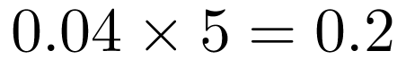

的频率为．

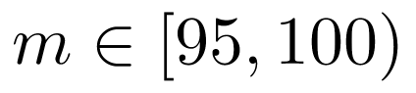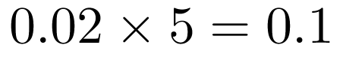

故利用分层抽样抽取的件产品中，的有件，的有件，的有件．

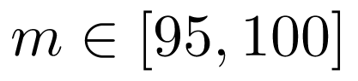

从这件产品中任取件产品，质量指标值的件数的所有可能取值为，，，



，，，

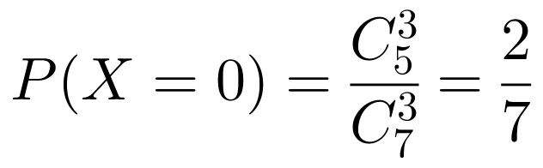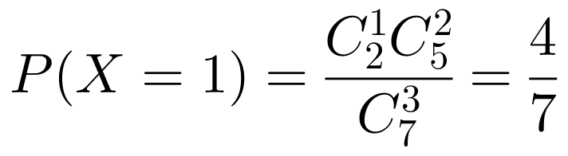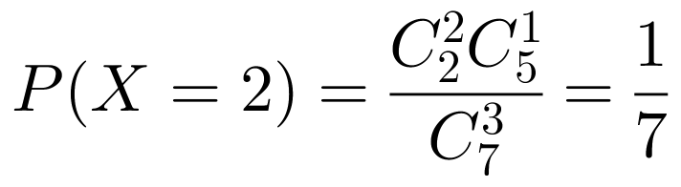

所以的分布列为



|  |  |  |  |
| --- | --- | --- | --- |
|  |  |  |  |
|  |  |  |  |

所以．

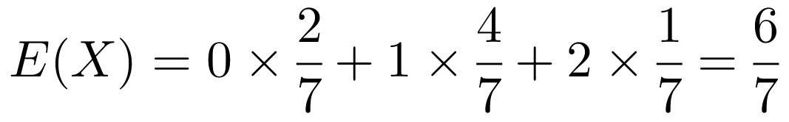

由频率分布直方图可得该产品的质量指标值、利润元与相应的概率的关系如下表所示：



|  |  |  |  |  |  |
| --- | --- | --- | --- | --- | --- |
| 质量指标值 |  |  |  |  |  |
| 利润 |  |  |  |  |  |
|  |  |  |  |  |  |

故每件产品的利润．



则，令得，

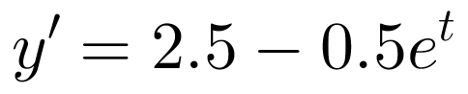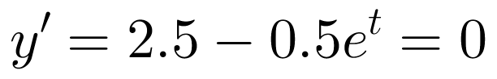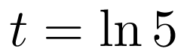

故当时，，函数单调递增；

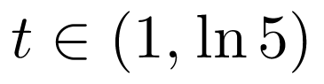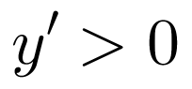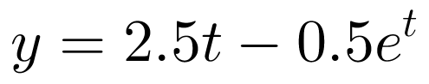

当时，，函数单调递减．

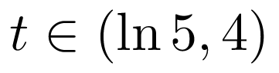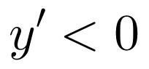

所以当时，取得最大值，为．

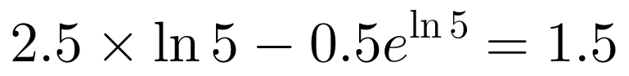

所以生产该产品能够盈利，当时，每件产品的利润取得最大值元．

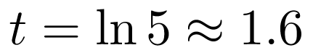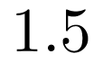

【解析】本题考查离散型随机变量的分布列、数学期望、利润最大值的求法，考查频率分布直方图、分层抽样、导数性质等基础知识，考查运算求解能力，属于较难题．  
设事件的合格率为，则根据概率分布直方图求出一件产品为废品的概率，由此能求出事件发生的概率．  
由频率分布直方图和分层抽样求出抽取的件产品中，的有件，的有件，的有件，从这件产品中，任取件，质量指标值的件数的所有可能取值为，，，分别求出相应的概率，由此能求出的分布列和．  
由频率分布直方图可得该产品的质量指标值与利润元的关系，从而求出每件产品的利润，则，利用导数性质能求出生产该产品能够实现盈利，当时，每件产品的利润取得最大值为元．

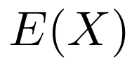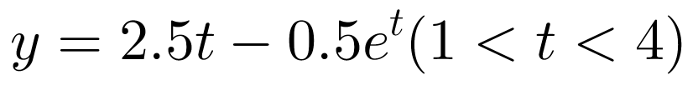

21. 本小题分



已知椭圆的离心率为，短轴长为．

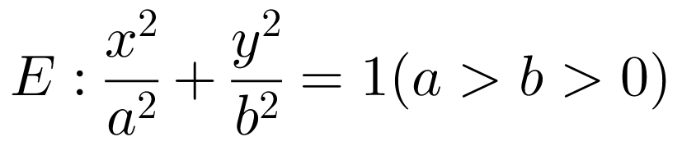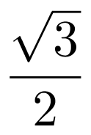

求的方程；



过点且斜率不为的直线与自左向右依次交于点，，点在线段上，且，为线段的中点，记直线，的斜率分别为，，求证：为定值．

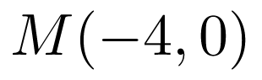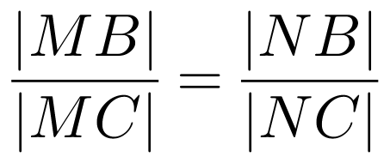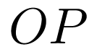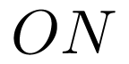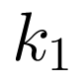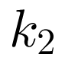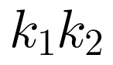

【答案】

解：设椭圆的半焦距为，  
由题意，，，，  
解得，，  
所以的方程为．  
设直线的方程为，，，，  
由得，  
所以，，且，即．  
所以，，即  
又，所以．  
解得，，  
从而．  
所以．

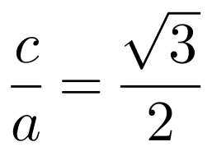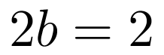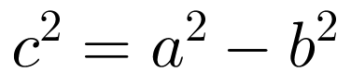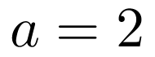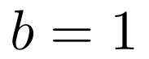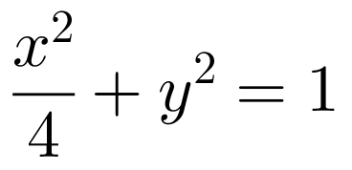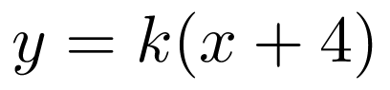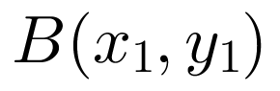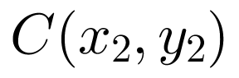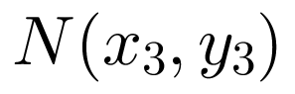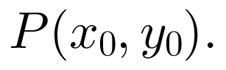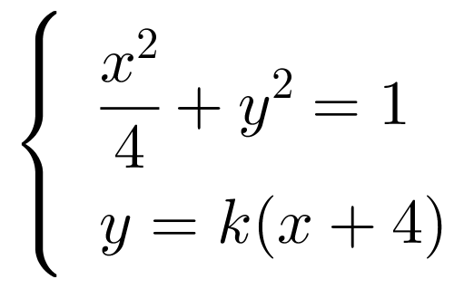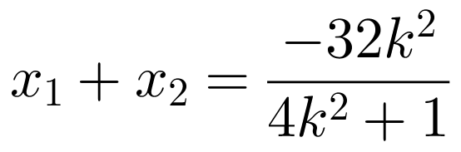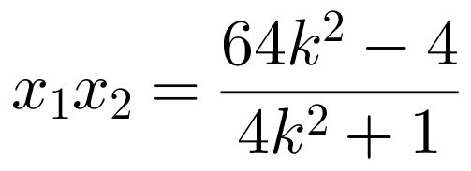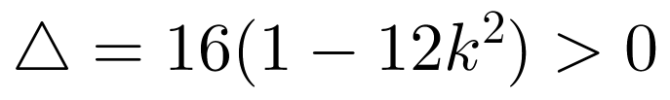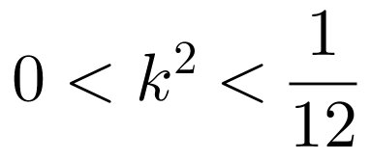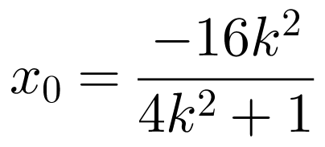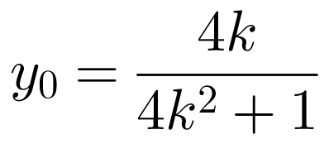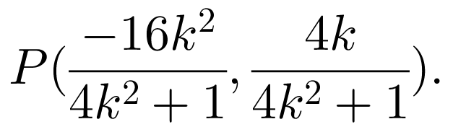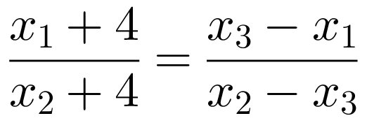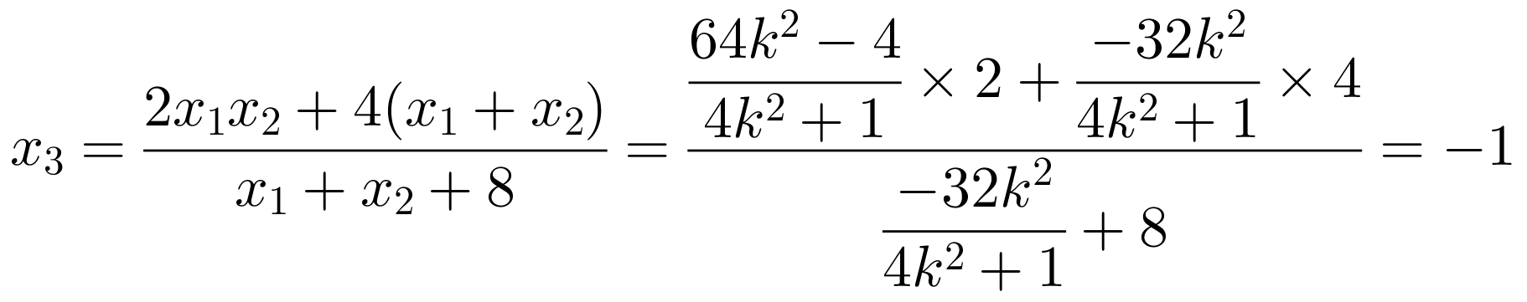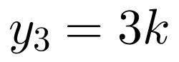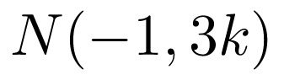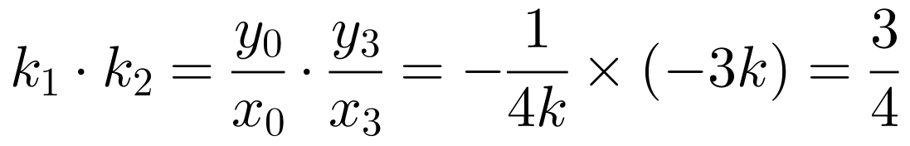

【解析】本题考查椭圆标准方程的求解，椭圆中定值问题的求解，属于较难题．  
根据题意，求出，的值，即可得到椭圆的标准方程；  
设直线的方程为，，，，由，得到，结合韦达定理，并根据，所以，求出点坐标，进而求得定值．



22. 本小题分



已知有两个极值点，

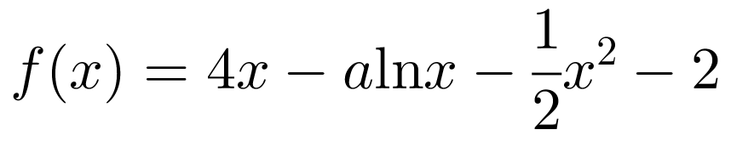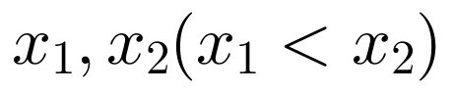

求实数的取值范围；



证明：．

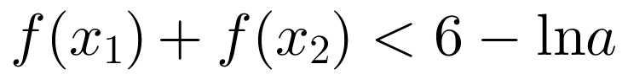

【答案】

解 ，定义域为，  
因为有两个极值点，                                                     
所以方程有两个不等正根，所以，解得  
所以的取值范围是  
  
所以  
令，下面证明，  
求导得，显然在上单调递增，  
因为，，且在上连续，  
所以，函数存在唯一零点， ．  
并且时，，时，，  
所以  
因为，所以，  
所以，所以

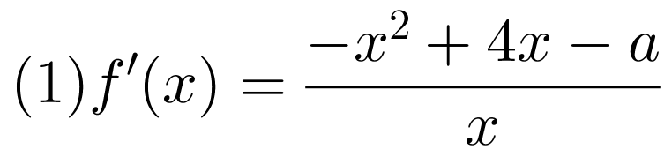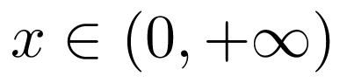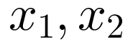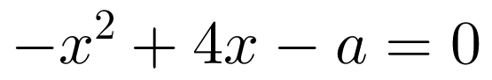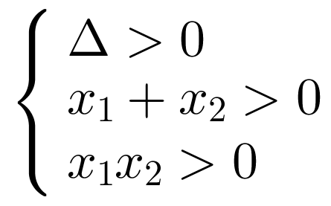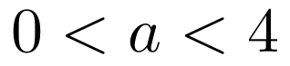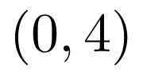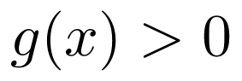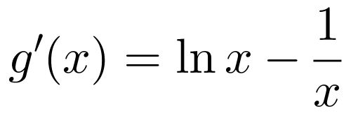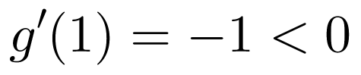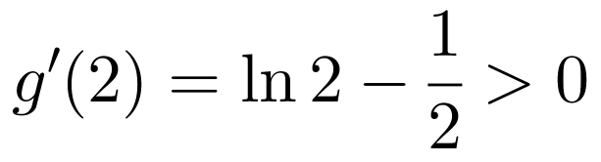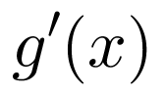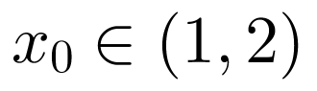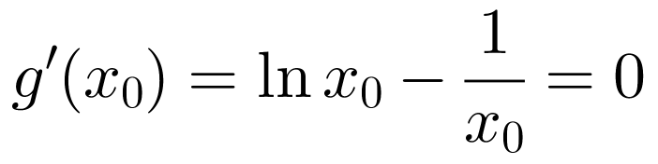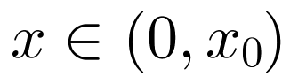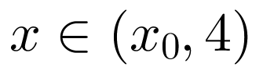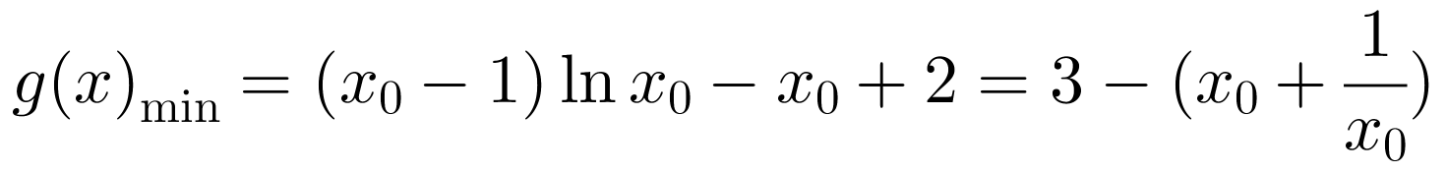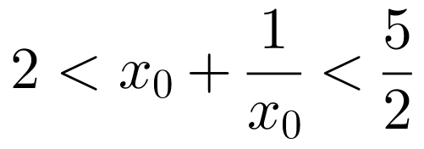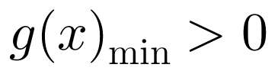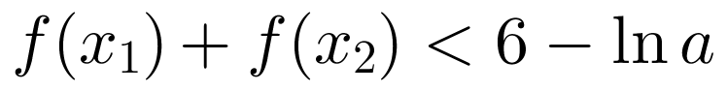

【解析】本题考查了利用导数研究函数的极值、导数中的函数不等式，是中档题  
先求导后，由方程有两个不等正根，可求得的取值范围；  
由可构造，利用导数研究函数的单调性证明即可

